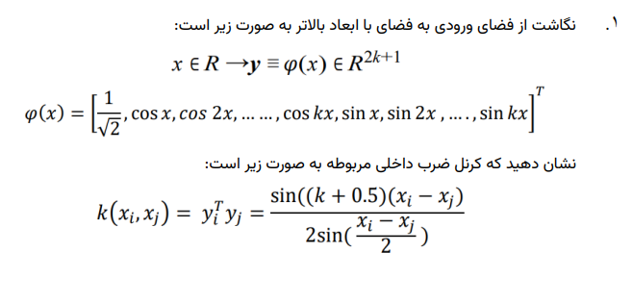

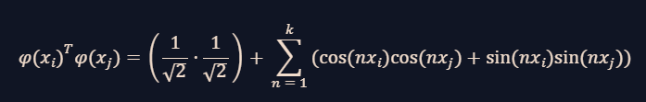

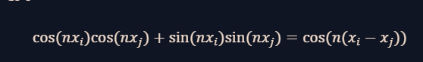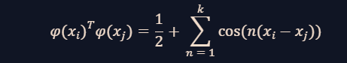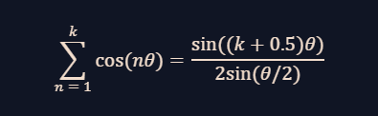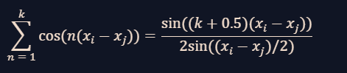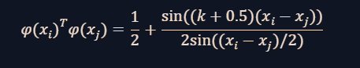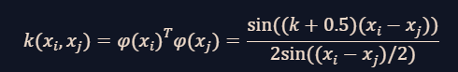

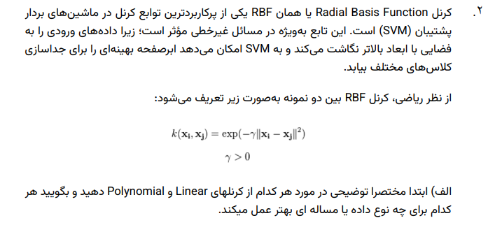**کرنل خطی**

کرنل خطی به شکل ساده‌ای داده‌ها را به یک فضای با ابعاد بالاتر نگاشت می‌کند و به صورت زیر تعریف می‌شود:

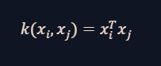

**کاربردها:**

* **مسائل با تعداد ویژگی‌های بالا**: کرنل خطی برای داده‌هایی که تعداد ویژگی‌هایشان بسیار بیشتر از تعداد نمونه‌ها است، بسیار مناسب است، زیرا پیچیدگی محاسباتی کم‌تری دارد.
* **داده‌های قابل تفکیک خطی**: اگر داده‌ها به صورت خطی قابل تفکیک باشند، کرنل خطی به خوبی عمل می‌کند.
* **نرم‌های خطی**: در مسائلی که تصمیم‌گیری بر اساس ترکیب خطی ویژگی‌ها انجام می‌شود، کرنل خطی مناسب است.

**مثال‌ها:**

* **طبقه‌بندی متن**: در مسائل طبقه‌بندی متن، ویژگی‌ها (مثل تعداد کلمات) بسیار زیاد هستند و کرنل خطی به خوبی عمل می‌کند.
* **تحلیل مالی**: در مسائل مرتبط با تحلیل مالی که ویژگی‌ها خطی هستند و داده‌ها نیز به صورت خطی قابل تفکیک می‌باشند.

**کرنل Polynomial**

کرنل چندجمله‌ای به صورت زیر تعریف می‌شود:



که در آن:

* γپارامتر مقیاس است.
* rجابجایی است.
* dدرجه چندجمله‌ای است.

**کاربردها:**

* **مسائل غیرخطی**: کرنل چندجمله‌ای برای داده‌هایی که به صورت غیرخطی قابل تفکیک هستند، مناسب است.
* **داده‌های پیچیده**: در مسائلی که داده‌ها الگوهای پیچیده و غیرخطی دارند، این کرنل مفید است.
* **ارتباطات درجه بالا**: در مسائلی که روابط پیچیده بین ویژگی‌ها وجود دارد، این کرنل قادر به مدل‌سازی این روابط است.

**مثال‌ها:**

* **طبقه‌بندی تصویر**: در مسائل طبقه‌بندی تصویر که الگوهای پیچیده‌ای در داده‌ها وجود دارد، کرنل چندجمله‌ای کاربرد دارد.
* **تحلیل ژنومی**: در مسائل مرتبط با تحلیل داده‌های زیستی که الگوهای پیچیده و غیرخطی بین داده‌ها وجود دارد.

**مقایسه کلی**

* **پیچیدگی محاسباتی**: کرنل خطی ساده‌تر و سریع‌تر است، در حالی که کرنل چندجمله‌ای پیچیدگی بیشتری دارد.
* **توانایی مدل‌سازی**: کرنل چندجمله‌ای توانایی مدل‌سازی روابط پیچیده‌تر را دارد.
* **کاربرد**: کرنل خطی بیشتر برای مسائل ساده‌تر و داده‌های قابل تفکیک خطی مناسب است، در حالی که کرنل چندجمله‌ای برای داده‌های پیچیده و غیرخطی کاربرد دارد.

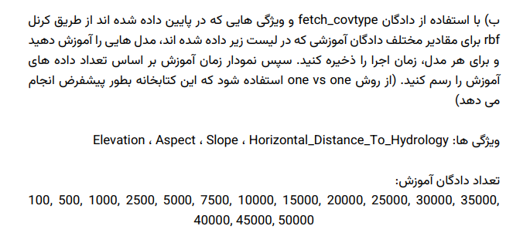

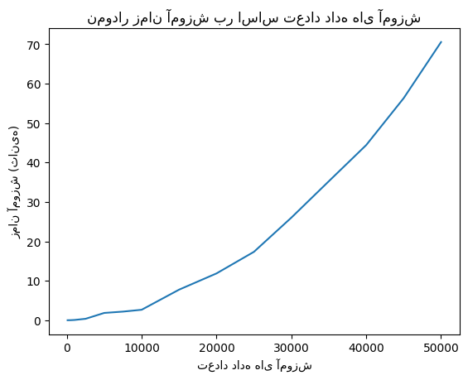

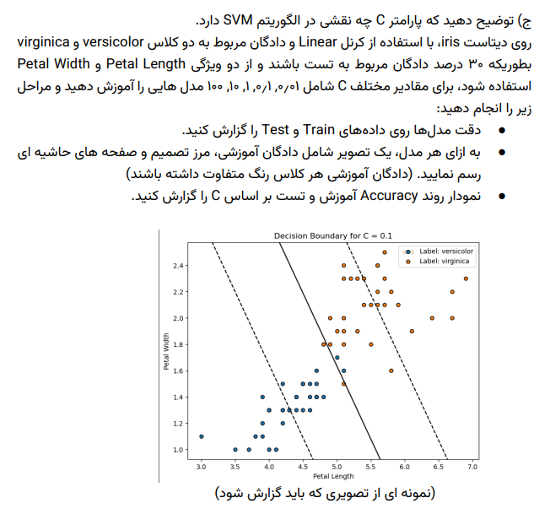

پارامتر C در الگوریتم SVM یک پارامتر **تنظیم کننده** است که **میزان جریمه خطاهای طبقه‌بندی** را کنترل می‌کند. این پارامتر تعادلی بین **دقت مدل** و **پیچیدگی آن** ایجاد می‌کند. به عبارت دیگر، پارامتر C بین **بیش‌برازش (overfitting)** و **کم‌برازش (underfitting)** توازن برقرار می‌کند.

**نقش پارامتر C در جزئیات:**

* **مقادیر کوچک :C** با انتخاب مقادیر کوچک برای C، به مدل اجازه داده می‌شود که **خطاهای طبقه‌بندی بیشتری** را تحمل کند. این کار باعث می‌شود تا مرز تصمیم‌گیری **هموارتر** باشد و مدل **کمتر به داده‌های آموزشی حساس** باشد. در نتیجه، **خطر بیش‌برازش کاهش می‌یابد**، اما ممکن است مدل **دقت کمتری** داشته باشد.
* **مقادیر بزرگ :C** با انتخاب مقادیر بزرگ برای C، مدل **جریمه بیشتری** برای خطاهای طبقه‌بندی در نظر می‌گیرد. این کار باعث می‌شود تا مرز تصمیم‌گیری **پیچیده‌تر** شود و مدل **بیشتر به داده‌های آموزشی حساس** باشد. در نتیجه، **دقت مدل افزایش می‌یابد**، اما **خطر بیش‌برازش افزایش** می‌یابد.

**انتخاب مقدار مناسب برای :C**

انتخاب مقدار مناسب برای C به داده‌های آموزشی و نوع مسئله بستگی دارد. به طور کلی، برای داده‌هایی که **پیچیدگی کمتری** دارند، **مقادیر کوچک‌تر C** مناسب است. برای داده‌هایی که **پیچیدگی بیشتری** دارند، **مقادیر بزرگ‌تر C** مناسب است.

**روش‌های انتخاب :C**

* **اعتبار سنجی متقاطع :(Cross-validation)** این روش یکی از رایج‌ترین روش‌ها برای انتخاب مقدار مناسب C است. در این روش، داده‌های آموزشی به چندین بخش تقسیم می‌شوند و مدل برای مقادیر مختلف C آموزش داده می‌شود. سپس، دقت مدل برای هر مقدار C روی داده‌های اعتبارسنجی (بخشی از داده‌های آموزشی که برای آموزش مدل استفاده نشده است) ارزیابی می‌شود. در نهایت، مقداری از C که بهترین دقت را روی داده‌های اعتبارسنجی داشته باشد، انتخاب می‌شود.
* **:Grid Search** این روش شامل امتحان کردن مجموعه‌ای از مقادیر مختلف برای C و ارزیابی دقت مدل برای هر مقدار است. در نهایت، مقداری از C که بهترین دقت را داشته باشد، انتخاب می‌شود.

**نتیجه‌گیری:**

پارامتر C در الگوریتم SVM نقش مهمی در تنظیم تعادل بین دقت و پیچیدگی مدل دارد. انتخاب مقدار مناسب برای C به داده‌های آموزشی و نوع مسئله بستگی دارد و باید با استفاده از روش‌های مناسب مانند اعتبارسنجی متقاطع یا Grid Search انجام شود.

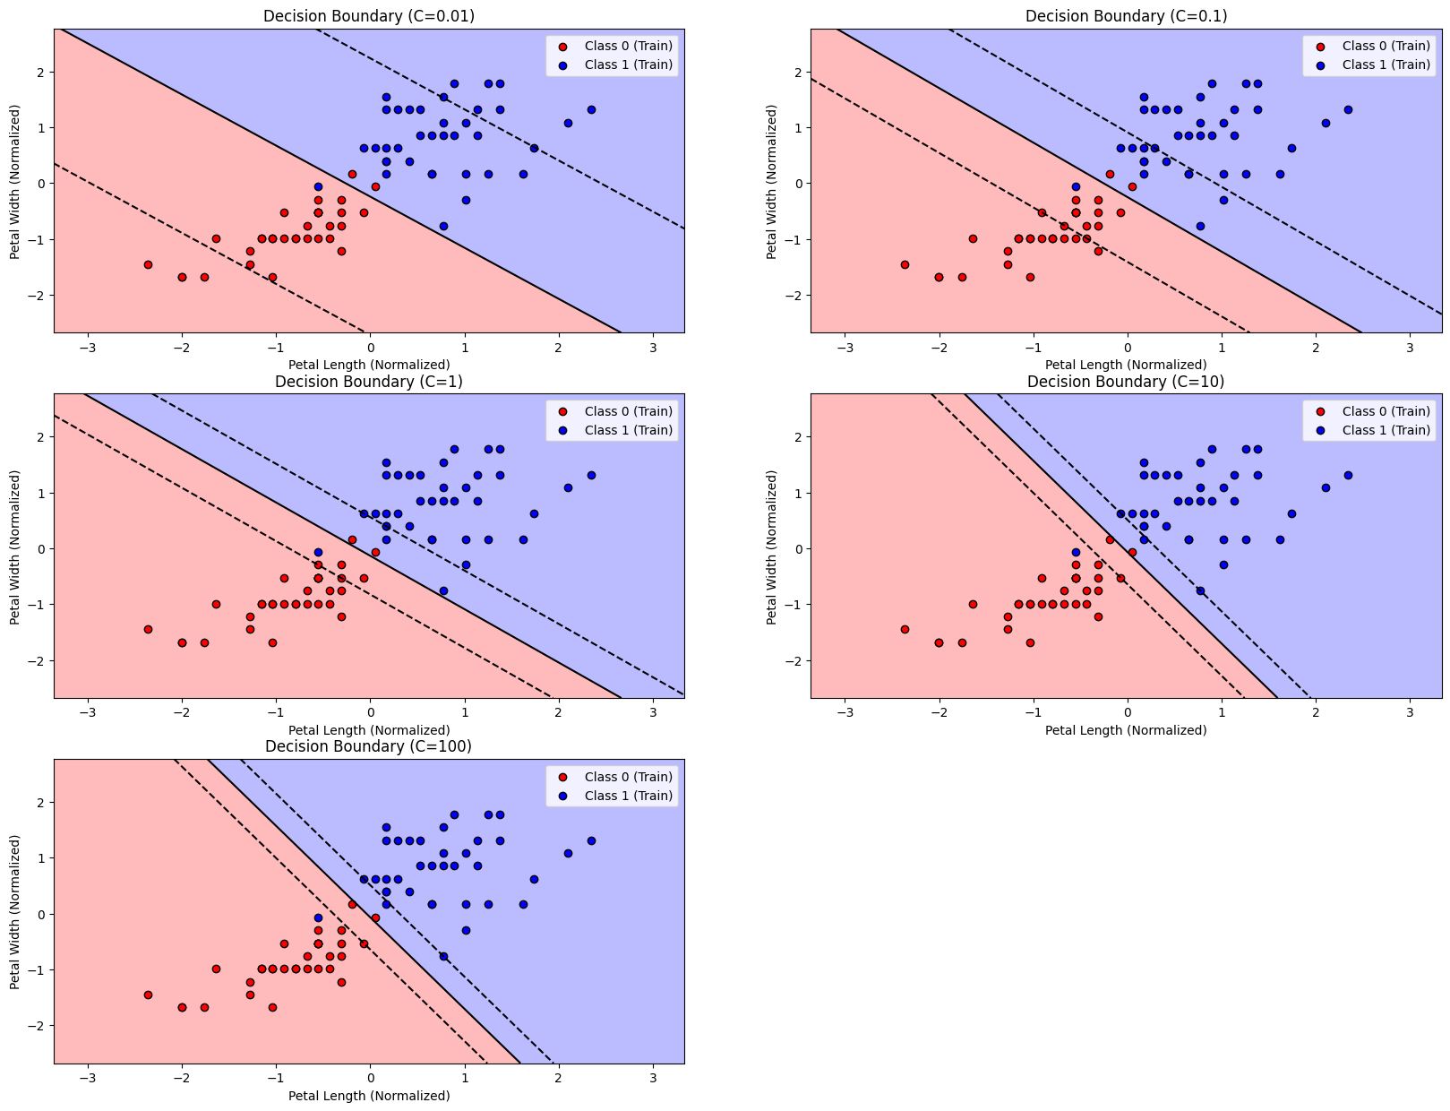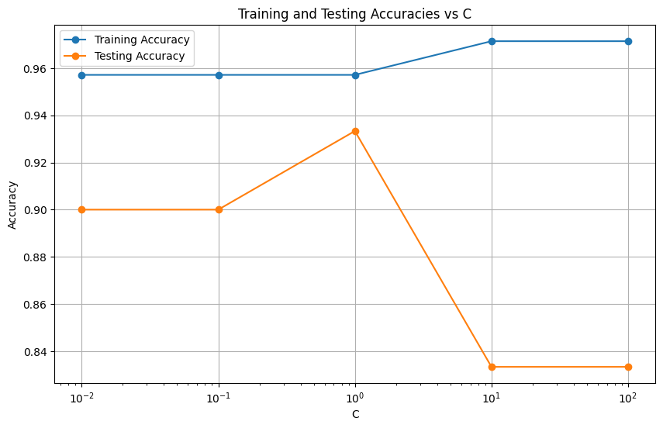

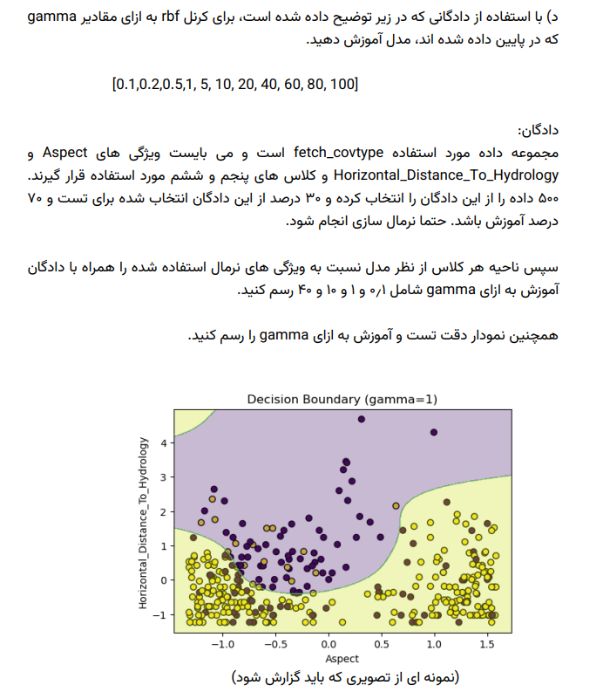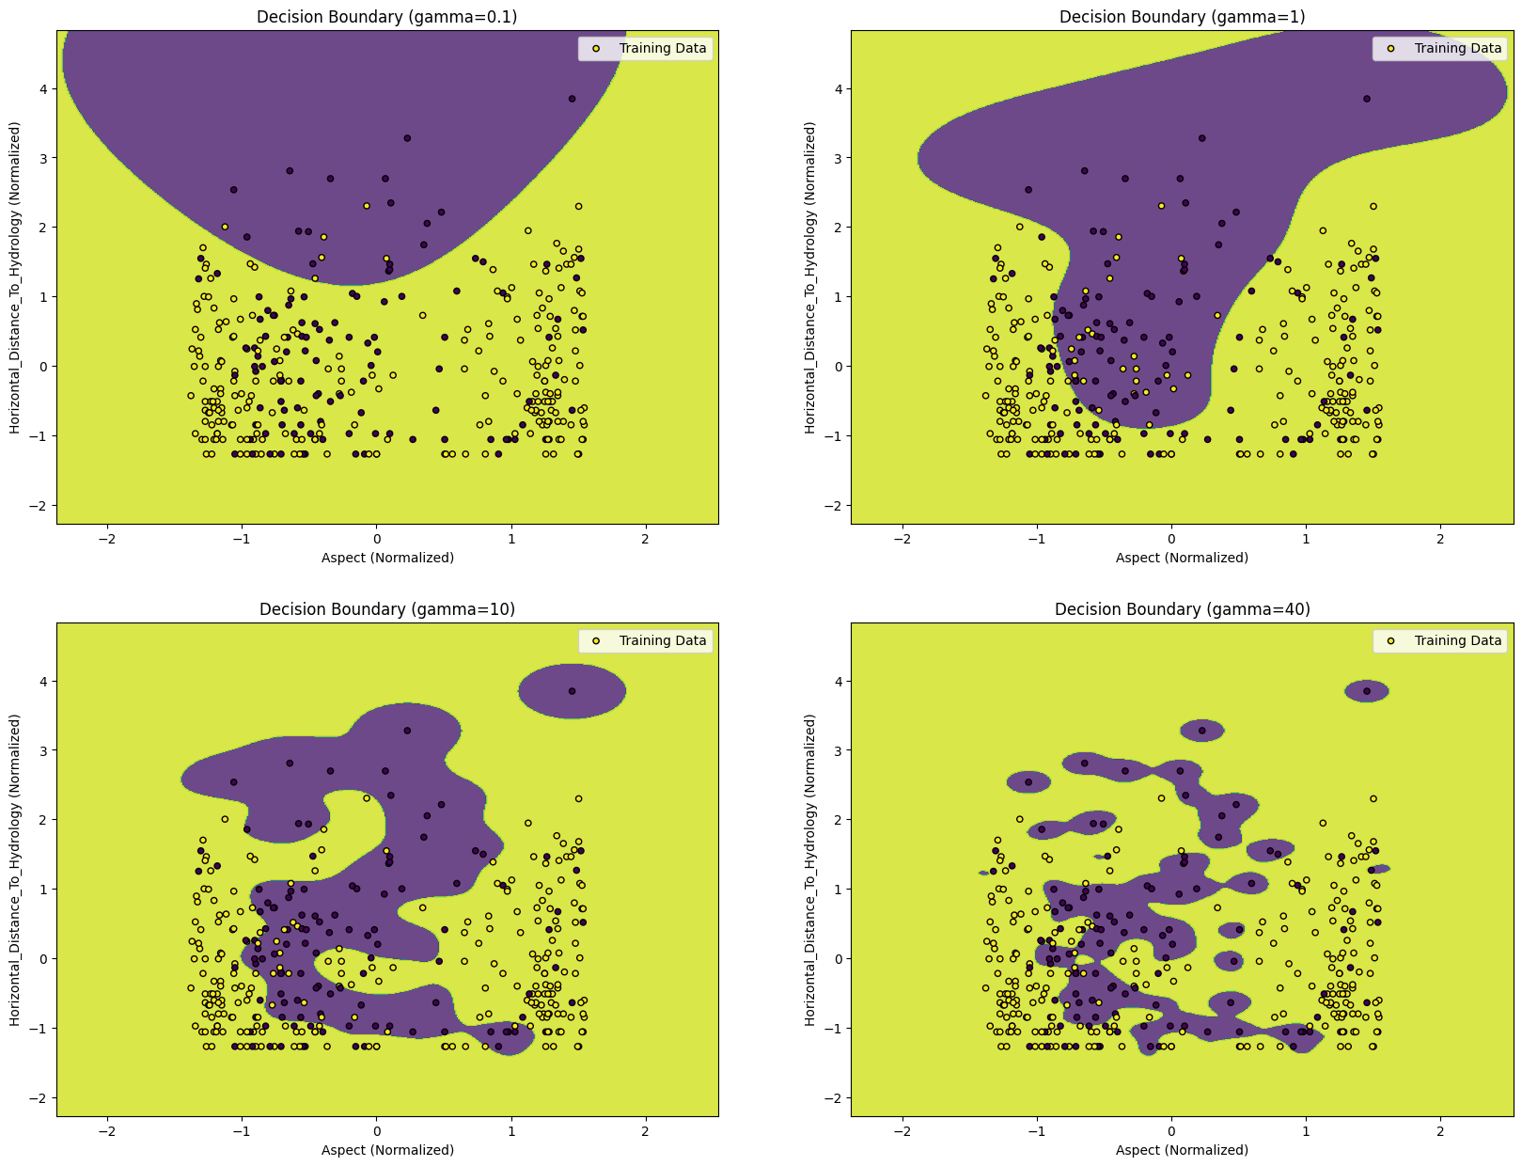

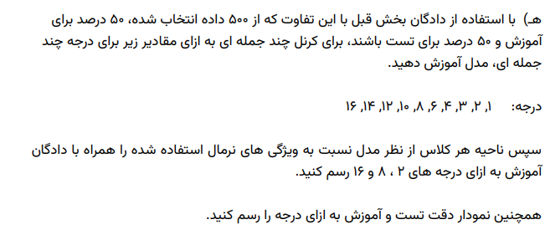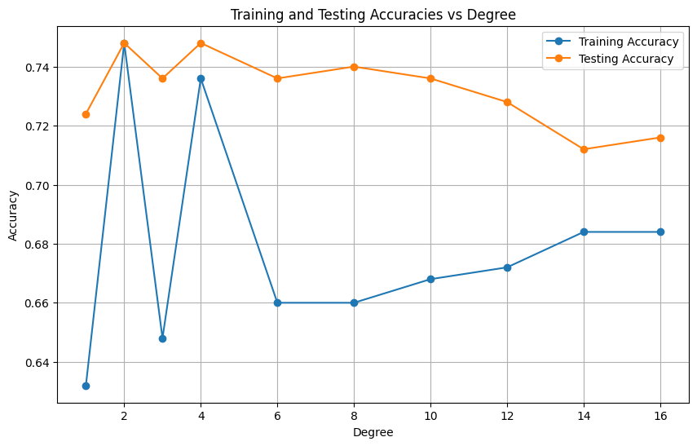

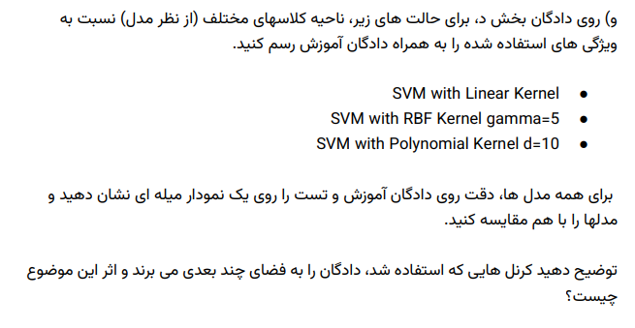

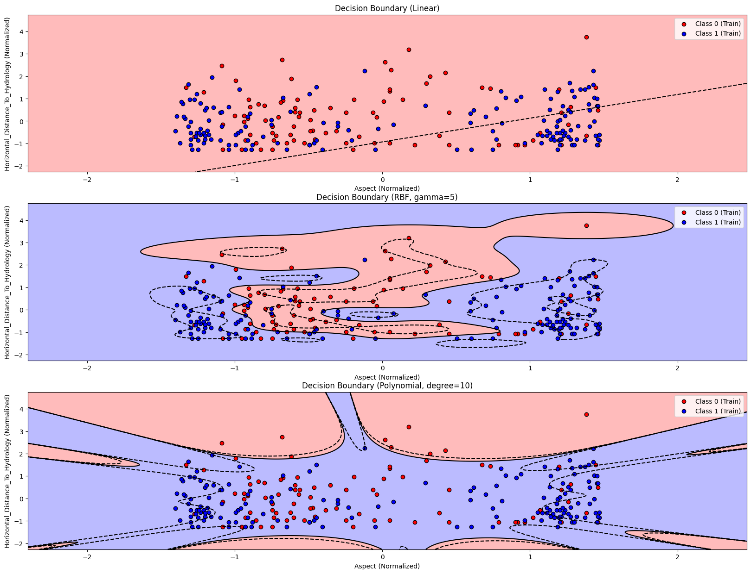

**چگونه کرنل‌ها داده‌ها را به فضای چند بعدی می‌برند؟**

به جای محاسبه صریح تبدیل داده‌ها به فضای با ابعاد بالاتر، کرنل‌ها از یک تابع شباهت بین جفت نقاط در فضای اصلی استفاده می‌کنند. این تابع شباهت، حاصل ضرب داخلی بین دو نقطه را در فضای با ابعاد بالاتر محاسبه می‌کند، بدون اینکه نیازی به محاسبه صریح تبدیل داده‌ها باشد. به عبارت دیگر، کرنل‌ها به صورت غیرمستقیم داده‌ها را به فضای چند بعدی می‌برند.

**اثر انتقال داده‌ها به فضای چند بعدی چیست؟**

با انتقال داده‌ها به فضای با ابعاد بالاتر، امکان تفکیک خطی داده‌هایی که در فضای اصلی قابل تفکیک خطی نیستند، فراهم می‌شود. این امر به SVM اجازه می‌دهد تا مرزهای تصمیم‌گیری پیچیده‌تری را برای طبقه‌بندی داده‌ها ایجاد کند.

**مثال:**

فرض کنید داده‌هایی داریم که در فضای دو بعدی قابل تفکیک خطی نیستند. با استفاده از یک کرنل مناسب، می‌توانیم این داده‌ها را به فضای سه بعدی منتقل کنیم، به طوری که در فضای سه بعدی قابل تفکیک خطی باشند. در این حالت، SVM می‌تواند یک صفحه تفکیک خطی در فضای سه بعدی ایجاد کند که در فضای اصلی به صورت یک مرز تصمیم‌گیری غیرخطی نمایش داده می‌شود.

**انواع کرنل‌ها:**

* **کرنل خطی:** این کرنل ساده‌ترین نوع کرنل است و برای داده‌هایی که به صورت خطی قابل تفکیک هستند، مناسب است.
* **کرنل چندجمله‌ای:** این کرنل برای داده‌هایی که به صورت غیرخطی قابل تفکیک هستند، مناسب است و می‌تواند مرزهای تصمیم‌گیری پیچیده‌تری را ایجاد کند.
* **کرنل :RBF** این کرنل نیز برای داده‌های غیرخطی مناسب است و می‌تواند مرزهای تصمیم‌گیری بسیار پیچیده‌ای را ایجاد کند.

**نتیجه‌گیری:**

کرنل‌ها نقش مهمی در SVM دارند و به این الگوریتم اجازه می‌دهند تا داده‌های غیرخطی را به صورت خطی تفکیک کند. این امر باعث می‌شود تا SVM بتواند مرزهای تصمیم‌گیری پیچیده‌تری را برای طبقه‌بندی داده‌ها ایجاد کند و دقت بالاتری را در مسائل طبقه‌بندی بدست آورد.